BAS

Bank Account Simulator

Kamil Kurzydło

BAS to program w prosty sposób symulujący działanie konta bankowego oraz zarządzania kontami przez bank. Użytkownik może stworzyć swoje konto i wykonywać na nim różne operacje jakby było to rzeczywiste konto bankowe. Poniżej diagram klas projektu:

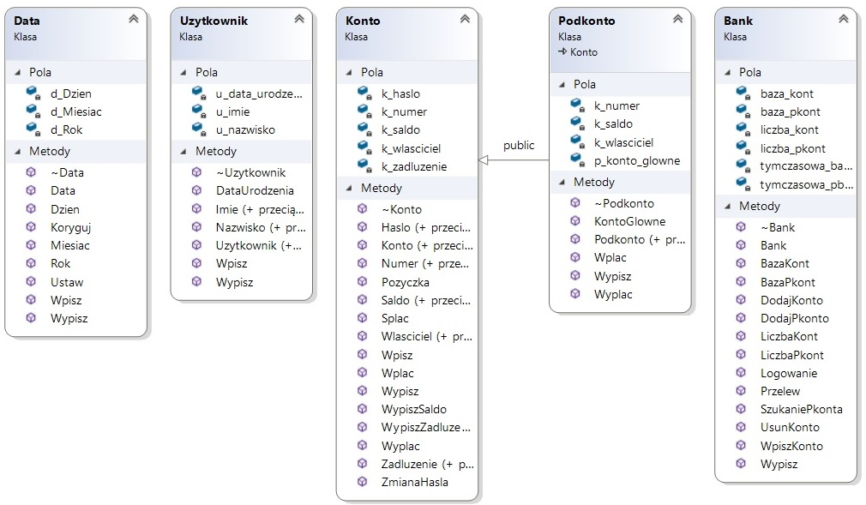

Skrócony opis struktury programu

Program zawiera 5 klas: Data, Uzytkownik, Konto, Podkonto, Bank. Klasa Podkonto jest klasą pochodną od klasy Konto co widać na diagramie. Omówię tutaj w skrócie zastosowane w projekcie klasy. Klasa Data odpowiada za format daty oraz jej korygowanie w razie pomyłki przy jej wpisywaniu. Jest ona składową kolejnej klasy – Uzytkownik. Jest to klasa która przechowuje dane osobowe właściciela danego konta. Tak jak klasa data jest ona daną składową następnej klasy czyli Konto. Obiekty klasy konto przechowują dane konta takie jak saldo, hasło do konta, czy jego numer. Posiadają również dostęp do informacji o właścicielu danego konta właśnie poprzez klasę Uzytkownik. Klasa konto jest klasą podstawową dla klasy Podkonto. Klasa ta została stworzona z potrzeby przechowywania informacji o kontach oszczędnościowych przypisanych do danych kont głównych. Wszystkie te informację łączy ze sobą klasa Bank, która niejako jest klasą nadrzędną dla wszystkich innych. Symuluje ona bank oraz np. system przelewów między kontami. Jest też dynamiczną bazą wszystkich kont bankowych, które zostaną stworzone lub usunięte podczas pracy programu.

Opis działania programu

Po uruchomieniu programu możemy zalogować się do naszego banku lub stworzyć nowe konto. Program automatycznie po uruchomieniu tworzy obiekt bank1 klasy Bank, na którym to opiera się jego całe późniejsze działanie. Tworzony jest także pierwszy użytkownik naszego banku i jego konto. Jest to uzytkownik0, możemy się do niego zalogować podając jego numer i hasło czyli: „100000” oraz „haslo”. Z głównego menu możemy także zobaczyć wszystkie istniejące w naszym banku konta. Aby to zrobić wpisujemy „86” i zatwierdzamy klawiszem enter. W ten sposób wykonując wiele operacji na wielu kontach możemy sprawdzić, czy cały program działa poprawnie. W każdej sekcji działania programu gdy daję nam on możliwość wyboru jakiejś opcji wybranie na klawiaturze cyfry 0 cofa nas do głównego menu lub wyłącza program.

Po wybraniu opcji Logowanie i poprawnym podaniu danych do jednego z istniejących kont zostaniemy do niego zalogowani. Możemy tam wykonać szereg operacji które zostały podzielone na 3 grupy: Zarządzanie kontem, Operacje finansowe, Pożyczki i oszczędności.

Po wyborze sekcji Zarządzanie kontem możemy wyświetlać dane o koncie, zmienić hasło dostępu, czy nawet usunąć nasze konto. Operacje finansowe pozwalają na wpłacanie oraz wypłacanie środków z konta. Mamy także możliwość wykonania przelewu do innej osoby w istniejącym w programie banku. Pożyczki o oszczędności to opcje pozwalające zadłużyć się w banku, czy otworzyć wcześniej już wspomniane konto oszczędnościowe i manipulować na nim swoimi środkami.

To były funkcjonalności dostępne z poziomu konta, w momencie gdy z głównego menu wybierzemy drugą opcję czyli Utwórz konto, zostaniemy poproszeni o podanie odpowiednich danych. Następnie bank przydzieli nam numer konta i poprosi o jego zapamiętanie. Z jego pomocą oraz z hasłem dostępu zalogujemy się do stworzonego konta. Wtedy otwierają się przed nami wszystkie wcześniej wymienione opcje.

Zasady zadłużenia i konta oszczędnościowego

Bank udzieli nam pożyczki na dowolną kwotę, jednak spłacając będziemy musieli oddać 110% tej właśnie kwoty. Innymi słowy oprocentowanie pożyczki wynosi 10%. Konto oszczędnościowe natomiast daje nam możliwość zaoszczędzenia pewnej kwoty zrzekając się na jakiś czas z części dostępnych środków. Każda wpłacona suma na konto oszczędnościowe zostanie powiększona o wartość 10%. Jednak aby wypłacić środki z konta oszczędnościowego musimy wypłacić minimum 1000. Tak więc wpłacając na konto oszczędnościowe 600 pojawi się na nim suma 660, jednak nie wypłacimy jej do momentu gdy saldo konta oszczędnościowego nie przekroczy 1000.

Opis kluczowych metod programu

Opiszę tutaj sposób działania najbardziej kluczowych funkcji projektu:

void Konto::Wpisz()

Podkonto::Podkonto(Konto konto_glowne)

void Bank::DodajKonto()

void Bank::DodajPkonto(int numer_konta)

void Bank::UsunKonto(int numer_konta)

void Bank::Przelew(int numer_konta_wlasciciela, int numer_konta_adresata, int kwota)

void Konto::Wpisz()

Metoda ta tworzy obiekt klasy Uzytkownik, wypełnia jego pola danymi, następnie obiektowi klasy Konto pozwala ustanowić hasło. Program w tym miejscu automatycznie przydziela losowy numer konta z zakresu 100001-999999. Numery konta są 6-cio cyfrowe dla ułatwienia pracy z programem. Gdy do nowego obiektu klasy Konto zastosujemy tą metodę jest on kompletny i zawiera wszystkie niezbędne dane. Domyślny konstruktor klasy pozostałe dwa pola typu int ustawia na wartość 0.

Podkonto::Podkonto(Konto konto_glowne)

Metoda działająca bardzo podobnie jak wyżej wymieniona. Do nowo utworzonego subkonta oszczędnościowego przyporządkowuje dane konta głównego. Pozostałe parametry również ustawia konstruktor domyślny klasy Podkonto. Obiekty klasy Podkonto również posiadają swój unikalny numer.

void Bank::DodajKonto()

Metoda zdecydowanie najważniejsza jeśli chodzi o organizację banku. Zarządza dynamiczną tablicą danych typu Konto. Konta są tu dodawane do tablicy a ona za każdym razem dostosowuje swój rozmiar bez utraty żadnych danych. W ten sam sposób działa metoda void Bank::DodajPkonto(int numer_konta) dlatego nie będę jej osobno opisywał.

void Bank::UsunKonto(int numer_konta)

Poprzednia metoda rozszerzała dynamiczną tablicę kont. Ta natomiast wymazuje z niej dane o koncie które chcemy usunąć. Nie pozostawia po nim pustego miejsca w tablicy oraz zmniejsza odpowiednio tablicę dostosowując ją do nowego rozmiaru.

void Bank::Przelew(int numer_konta_wlasciciela, int numer_konta_adresata, int kwota)

Metoda umożliwiająca transfery środków pomiędzy kontami należącymi do banku. Oczywiście nie dopuści do wysłania kwoty większej niż wysyłający ma na koncie. Oparta jest o opisaną wyżej dynamiczną tablicę kont. Porusza się po niej wyszukując zarówno nadawcę przekazu jak i adresata. Gdy obydwa konta zostaną zlokalizowane w bazie banku, manipuluje ich polami odpowiednio przesyłając zadeklarowana wcześniej kwotę.